**ВНИМАНИЕ ЖИТЕЛЯМ!!!**

**в п. Юбилейный будет работать**

**Мобильный пункт тестирования на ВИЧ**

|  |  |
| --- | --- |
| **дата/время** | **место** |
| **13.07.22**  **среда**  **10.00-11.00** | **Ул. Советская**  **у магазина** |

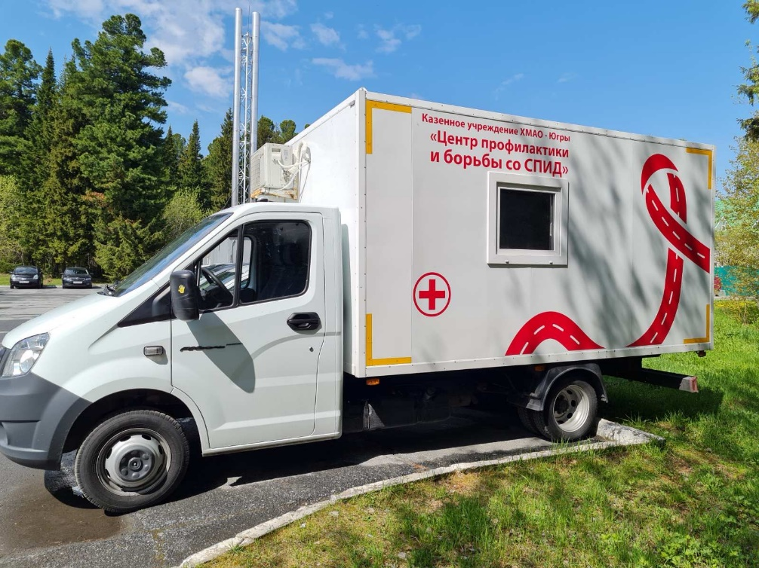**Экспресс тестирование**

**на ВИЧ-инфекцию**

**(по слюне)**

***-бесплатно***

***-конфиденциально***

***- анонимно***

**Результат экспресс-теста**

**готов через 15 минут**

* ***Всем участникам памятные подарки***